Chương 2. CƠ SỞ LÝ THUYẾT VÀ MÔ HÌNH NGHIÊN CỨU
Chương 2 trình bày cơ sở lý thuyết, mô hình tham khảo và các nghiên cứu đã thực hiện trước đây. Từ đó, đưa ra mô hình nghiên cứu các yếu tố ảnh hưởng đến ý định sử dụng dịch vụ MHĐTQM.

TỔNG QUAN
    - Định nghĩa dịch vụ mua hàng qua mạng
Các định nghĩa mua hàng qua mạng (online shopping) như sau:
1. Mua hàng qua mạng được định nghĩa là hành vi của người tiêu dùng trong việc mua sắm thông qua các cửa hàng trên mạng hoặc website sử dụng các giao dịch mua hàng trực tuyến (Monsuwe, Dellaert và K. D. Ruyter, 2004).
2. Mua hàng qua mạng là quá trình mua sản phẩm hay dịch vụ thông qua internet. Mua hàng qua mạng là một hình thức của thương mại điện tử được dùng trong giao dịch B2B hoặc B2C (theo Wikipedia).
3. Mua hàng qua mạng là một giao dịch được thực hiện bởi người tiêu dùng thông qua giao diện dựa trên máy tính bằng cách máy tính của người tiêu dùng được kết nối và có thể tương tác với các cửa hàng số hóa của nhà bán lẻ thông qua mạng máy tính (Haubl & Trifts, 2000).
Tóm lại, mua hàng qua mạng là quá trình mua sản phẩm hay dịch vụ được thực hiện bởi người tiêu dùng ở các cửa hàng trên mạng thông qua mạng internet.
    - Phương thức thanh toán và giao nhận
Ở nước ngoài, phương thức thanh toán phổ biến là thẻ tín dụng (credit card), ở một vài hệ thống cho phép người tiêu dùng được tạo tài khoản và trả bằng các loại thẻ khác nhau như: thẻ ghi nợ (debit card), chi phiếu (cheque), thẻ quà tặng (gift card),…
Các hình thức vận chuyển phổ biến như:
- Tải xuống (download): sử dụng phổ biến cho các sản phẩm số như phầm mềm, nhạc, hình ảnh,…
- Gởi hàng (shipping): sản phẩm được chuyển trực tiếp đến địa chỉ người tiêu dùng.
- Gởi hàng gián tiếp (drop shipping): Đơn đặt hàng được chuyển đến nhà sản xuất hoặc nhà phân phối thứ ba và nhà sản xuất hoặc đối tác thứ ba này sẽ gởi sản phẩm đến người tiêu dùng.
- Nhận hàng ở cửa hàng gần nhất (in store pick up): Người tiêu dùng sẽ đặt hàng qua mạng nhưng sẽ nhận hàng ở của hàng gần nhất trong hệ thống phân phối (theo Wikipedia).
Ở Việt Nam, trong những năm qua, mặc dù internet và thương mại điện tử được chú trọng, nhưng hình thức thanh toán bằng các thẻ thanh toán qua mạng vẫn chưa phổ biến. Đến cuối năm 2008, đã có 38% website cho phép đặt hàng và 3,5% website có chức năng thanh toán trực tuyến (Bộ thương mại, 2008) nên phần lớn hình thức đặt hàng sau khi đã chọn được mặt hàng vừa ý trên mạng, vẫn là liên lạc bằng email, Yahoo Chat, điện thoại đến nhà phân phối, nhà phân phối sẽ vận chuyển sản phẩm trực tiếp đến người tiêu dùng. Sau khi kiểm hàng, người tiêu dùng sẽ thanh toán bằng tiền mặt trực tiếp. Đề tài này khảo sát những người tiêu dùng qua mạng theo cả hai phương thức thanh toán: bằng tiền mặt trực tiếp và bằng thanh toán qua tài khoản trên mạng.
    - Tình hình phát triển của bán hàng qua mạng trên thế giới
Nếu năm 2005 số người tham gia mua hàng qua mạng là 627 triệu người, thì trong khảo sát vào tháng 2 năm 2008 số người tham gia mua hàng qua mạng đã tăng khoảng 40%, với 875 triệu người sử dụng internet đã tham gia mua hàng qua mạng (AcNielsen, 2008). Với tỉ lệ số người được khảo sát từng mua hàng qua mạng như bảng 2.1.
Bảng 2.1: Tỷ lệ người đã từng mua hàng qua mạng ở các khu vực trên thế giới
Khu vực | Toàn cầu | Châu Âu | Bắc Mỹ | Châu Á-Thái Bình Dương | Mỹ Latin | Đông Âu,Trung Đông – Châu Phi
Tỷ lệ người đã từng mua hàng qua mạng | 86% | 93% | 92% | 84% | 79% | 67%
(Nguồn: báo cáo mua hàng trực tuyến toàn cầu 2008 của Nielsen)
Trong đó mặt hàng điện tử đã tăng từ 17% trong khảo sát năm 2005 lên thành 23% vào năm 2008, đứng vị trí thứ 5 trong số các mặt hàng được mua qua mạng nhiều nhất.
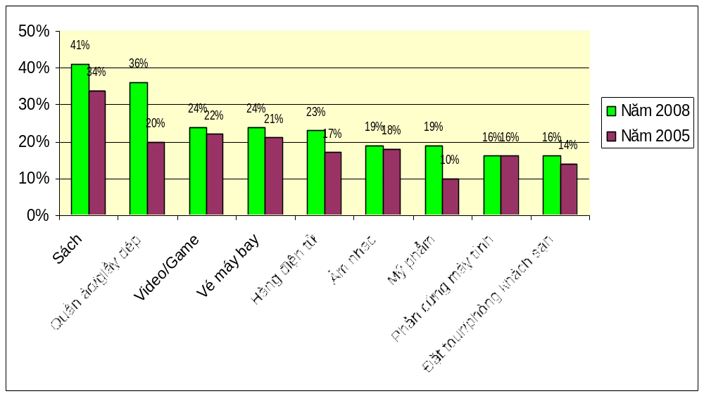
Hình 2.1 Tỷ lệ mặt hàng được mua trong 3 tháng liên tục trên toàn thế giới
(Nguồn: báo cáo mua hàng trực tuyến toàn cầu 2008 của Nielsen)
    - Tình hình phát triển của bán hàng qua mạng ở Việt Nam
Với ưu thế tiết kiệm thời gian, không giới hạn vị trí và giá thành sản phẩm thường thấp hơn thị trường từ 3% đến 5% (do không tốn nhiều chi phí cho mặt bằng, nhân sự,…), thị trường mua bán trực tuyến tại Việt Nam ngày càng trở nên được ưa chuộng hơn.
Trợ giúp cho sự sôi động của thị trường mua bán qua mạng là sự góp sức của nhiều trang web mua bán, rao vặt. Vatgia.com của công ty cổ phần vật giá Việt Nam hiện là trang mua bán online có lượng truy cập đông đảo. Các công ty sở hữu thương hiệu mạnh trên internet như fpt, vinagame,… cũng đang ráo riết gia tăng thị phần trong lĩnh vực mua bán trực tuyến bằng việc đầu tư các kênh dành riêng cho mua bán như chodientu.vn, 123mua.com.vn,…
Cùng với số lượng trang web mua bán nở rộ, mô hình các website mua bán cũng không kém phần đa dạng. Đa số các trang web mua bán đều đầu tư nghiên cứu tạo cho mình phong cách riêng để trình bày sản phẩm và khai thác doanh thu.
Bên cạnh đó, cũng có những mô hình “chợ online Việt Nam” khá độc đáo và thu hút nhiều cư dân mạng tham gia, đó là mô hình sử dụng diễn đàn để trao đổi thông tin mua bán. Các diễn đàn rao vặt như trieudo.com, 5giay.vn, muare.vn,… hiện thu hút nhiều người truy cập bởi khả năng trao đổi thông tin nhanh ngay trên chủ đề sản phẩm giữa người mua và người bán.
Sự bùng nổ thông tin mua bán trực tuyến, bên cạnh những yếu tố tích cực, còn tồn đọng nhiều yếu tố tiêu cực như:
- Phần đông các website cung cấp dịch vụ mua bán trực tuyến chỉ mang tính chất như một cầu nối giữa người mua và người bán.
- Một số cá nhân, doanh nghiệp lợi dụng thương hiệu uy tín của các website mua bán trực tuyến nhằm rao bán sản phẩm kém chất lượng hoặc lừa đảo người tiêu dùng. Sự thiếu trung thực trong giới thiệu sản phẩm, thiếu trung thực trong giao dịch khiến người tiêu dùng trở nên e dè hơn trong việc mua bán sản phẩm trên mạng.
- Ngoài yếu tố gian lận, dễ nhận thấy vấn nạn spam thông tin trên các kênh mua bán trực tuyến tại Việt Nam ngày càng trở nên phổ biến.
- Một số cá nhân, doanh nghiệp chưa hiểu rõ về cách thức tiếp cận khách hàng và khai thác hiệu quả truyền thông trực tuyến, nên gia sức đăng tải tràn ngập thông tin quảng cáo. Vô tình, các thông tin quảng cáo dày đặc đó trở thành gánh nặng cho các website thương mại điện tử tại Việt Nam.
- Chủ sở hữu website phải tiêu tốn nhiều nhân lực cho việc kiểm soát thông tin trên hệ thống, các cá nhân, doanh nghiệp đó lại không thể bán được hàng do không tạo được sự tin cậy trong nội dung đăng tải, người tiêu dùng e dè và lo ngại trước vô số thông tin quảng cáo đa chiều (Sơn Ngọc, Báo Tiền Phong, 10/03/2010).

CÁC MÔ HÌNH LÝ THUYẾT LIÊN QUAN
Từ thập niên 60 của thế kỷ 20 đã có nhiều công trình nghiên cứu ý định hành vi của người tiêu dùng, các lý thuyết này đã được chứng minh thực nghiệm ở nhiều nơi trên thế giới. Dưới đây là các lý thuyết tiêu biểu.
    - Thuyết hành động hợp lý (TRA)
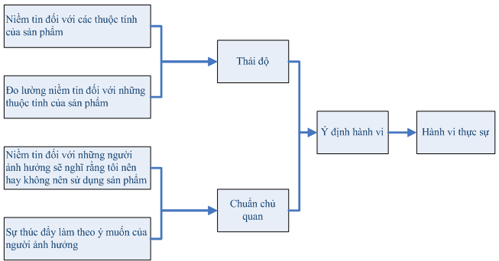
Hình 2.2 Thuyết hành động hợp lý TRA (Ajzen và Fishbein, 1975)
Thuyết hành động hợp lý (Theory of Reasoned Action) được Ajzen và Fishbein xây dựng từ cuối thập niên 60 của thế kỷ 20 và được hiệu chỉnh mở rộng trong thập niên 70. Theo TRA, ý định hành vi (Behavior Intention) là yếu tố quan trọng nhất dự đoán hành vi tiêu dùng. Ý định hành vi bị ảnh hưởng bởi hai yếu tố: thái độ (Attitude) và chuẩn chủ quan (Subjective Norm). Trong đó, thái độ là biểu hiện yếu tố cá nhân thể hiện niềm tin tích cực hay tiêu cực của người tiêu dung đối với của sản phẩm. Còn chuẩn chủ quan thể hiện ảnh hưởng của quan hệ xã hội lên cá nhân người tiêu dùng.
    - Thuyết nhận thức rủi ro (TPR)

Trong thuyết nhận thức rủi TPR (Theory of Perceived Risk), Bauer (1960) cho rằng hành vi tiêu dùng sản phẩm công nghệ thông tin có nhận thức rủi ro, bao gồm hai yếu tố: (1) nhận thức rủi ro liên quan đến sản phẩm/dịch vụ và (2) nhận thức rủi ro liên quan đến giao dịch trực tuyến.
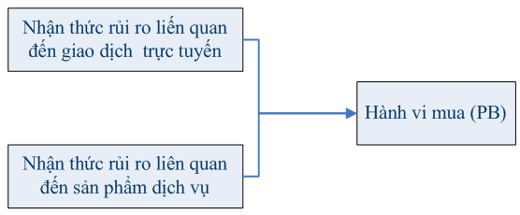
Hình 2.3 Thuyết nhận thức rủi ro PRT (Bauer, 1960)
- Thành phần nhận thức rủi ro liên quan đến sản phẩm dịch vụ: như mất tính năng, mất tài chính, tốn thời gian, mất cơ hội và nhận thức rủi ro toàn bộ đối với sản phẩm/dich vụ.
- Thành phần nhận thức rủi ro liên quan đến giao dịch trực tuyến: các rủi ro có thể xảy ra khi người tiêu dùng thực hiện giao dịch trên các phương tiện điện tử như: sự bí mật, sự an toàn và nhận thức rủi ro toàn bộ về giao dịch.
    - Mô hình chấp nhận công nghệ (TAM)

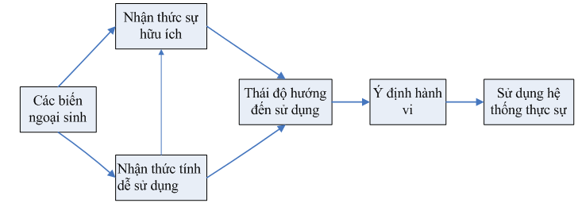Hình 2.4 Mô hình chấp nhận công nghệ TAM (Davis, 1986)
Mô hình chấp nhận công nghệ TAM (Technology Acceptance Model) (Davis, 1986) giải thích các yếu tố tổng quát về sự chấp nhận máy tính (computer) và hành vi người sử dụng máy tính. Trên cơ sở của thuyết TRA, mô hình TAM khảo sát mối liên hệ và tác động của các yếu tố liên quan: tin tưởng, thái độ, ý định và hành vi trong việc chấp nhận công nghệ thông tin của người sử dụng.
    - Mô hình chấp nhận thương mại điện tử (e-CAM)

Nhận thức tính dễ sử dụng
Nhận thức sự hữu ích
Hành vi mua

Nhận thức rủi ro liên quan đến giao dịch trực tuyến
Nhận thức rủi ro liên quan đến sản phẩm dịch vụ
Mô hình TAM hiệu chỉnh

Hình 2.5 Mô hình chấp nhận thương mại điện tử E-CAM (Joongho Ahn, Jinsoo Park, Dongwon Lee, 2001)
Tác giả Joongho Ahn và cộng sự (2001) đã xây dựng mô hình chấp nhận sử dụng thương mại điện tử E-CAM (E-commerce Adoption Model) bằng cách tích hợp mô hình TAM của Davis (1986) với thuyết nhận thức rủi ro. Mô hình E-CAM được nghiên cứu thực nghiệm ở hai thị trường Hàn Quốc và Mỹ giải thích sự chấp nhận sử dụng thương mại điện tử.
    - Mô hình chấp nhận công nghệ hợp nhất (UTAUT)
Mô hình chấp nhận công nghệ hợp nhất (UTAUT - Unified Technology Acceptance and Use Technology) được Venkatesh và cộng sự đưa ra năm 2003. Đây thực chất là mô hình hợp nhất từ các mô hình chấp nhận công nghệ trước đó.
Các khái niệm trong mô hình UTAUT:
- Mong đợi về thành tích (Performance Expectancy).
- Sự mong đợi về sự nỗ lực (Effort Expectancy).
- Ảnh hưởng xã hội (Social Influence).
- Điều kiện thuận tiện (Facilitating Conditions).
- Ý định sử dụng (Behavior Intention).
- Hành vi sử dụng (Use Behavior).
- Các yếu tố nhân khẩu: Giới tính (gender), tuổi (age), Kinh nghiệm (experience) và sự tình nguyện sử dụng (Voluntariness of Use).
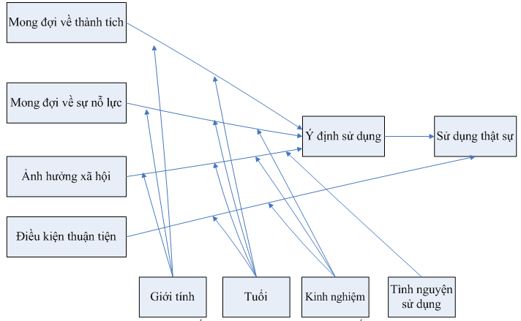Hình 2.6 Mô hình chấp nhận công nghệ hợp nhất UTAUT
a) Khái niệm ý định sử dụng
Đề cập đến ý định người dùng sẽ sử dụng sản phẩm hay dịch vụ. Trong mô hình UTAUT của Venkatesh và cộng sự đưa ra năm 2003, ý định sử dụng có ảnh hưởng tích cực đến hành vi sử dụng.
b) Khái niệm mong đợi về thành tích
Đề cập đến mức độ của một cá nhân tin rằng nếu sử dụng hệ thống công nghệ thông tin sẽ giúp họ đạt được lợi ích trong hiệu quả công việc.
Trong mô hình UTAUT (Venkatesh và cộng sự, 2003) sự mong đợi về thành tích đối với ý định sử dụng chịu sự tác động của giới tính và tuổi. Cụ thể, đối với nam sự ảnh hưởng đó sẽ mạnh hơn nữ, đặc biệt là đối với nam ít tuổi.
c) Khái niệm mong đợi về sự nỗ lực
Là mức độ dễ dàng liên quan đến việc sử dụng hệ thống, sản phẩm công nghệ thông tin mà người sử dụng cảm nhận. Nó đề cập đến mức độ người sử dụng tin rằng họ sẽ không cần sự nỗ lực nhiều và dễ dàng khi sử dụng hệ thống hay sản phẩm công nghệ thông tin. Ba khái niệm trong mô hình trước đây được bao hàm trong khái niệm này gồm: nhận thức dễ sử dụng (TAM/TAM2), sự phức tạp (MPCU), và dễ sử dụng (IDT). Sự ảnh hưởng của sự mong đợi về sự nỗ lực sẽ mạnh hơn đối với nữ và đặc biệt đối với nữ ít tuổi và càng mạnh hơn đối với người ít kinh nghiệm sử dụng.
d) Khái niệm ảnh hưởng xã hội
Là mức độ mà người sử dụng nhận thức rằng những người quan trọng khác tin rằng họ nên sử dụng hệ thống mới. Ảnh hưởng xã hội được xem là nhân tố quan trọng trực tiếp ảnh hưởng đến Ý định sử dụng được thể hiện qua chuẩn chủ quan (subjective norm) trong các mô hình như TRA, TAM2, yếu tố xã hội trong MPCU, và yếu tố hình tượng trong mô hình IDT.
Theo mô hình UTAUT (Venkatesh và cộng sự, 2003) ảnh hưởng xã hội có ảnh hưởng tích cực đến ý định sử dụng, và nó bị tác động bởi các biến nhân khẩu là giới tính, tuổi, sự tình nguyện sử dụng và kinh nghiệm. Cụ thể, sự ảnh hưởng sẽ lớn hơn đối với nữ, đặc biệt là người lớn tuổi, với điều kiện bắt buột sử dụng và những người ít kinh nghiệm.
e) Khái niệm những điều kiện thuận tiện
Là mức độ mà người sử dụng tin rằng cơ sở hạ tầng kỹ thuật hoặc của tổ chức hiện có hỗ trợ việc sử dụng hệ thống.
Theo mô hình UTAUT (Venkatesh và cộng sự, 2003), những điều kiện thuận tiện không có ảnh hưởng trực tiếp đến ý định sử dụng mà ảnh hưởng đến hành vi sử dụng thật sự, và nó bị tác động bởi các biến nhân khẩu là tuổi và kinh nghiệm. Cụ thể, sự ảnh hưởng sẽ lớn hơn đối với người lớn tuổi và tăng theo kinh nghiệm.
f) Khái niệm hành vi sử dụng
Khái niệm hành vi sử dụng thể hiện hành vi người dùng thật sự sử dụng hệ thống, sản phẩm hay dịch vụ.

CÁC NGHIÊN CỨU THỰC HIỆN TRƯỚC ĐÂY
    - Các nghiên cứu trong nước
(1) Khảo sát một số yếu tố tác động đến xu hướng sử dụng thanh toán điện tử, của tác giả Lê Ngọc Đức, Luận Văn Thạc Sĩ, 2008
Tác giả Lê Ngọc Đức (2008) đã xác định những nhân tố tác động đến xu hướng sử dụng thanh toán điện tử đối với nhóm người đã từng sử dụng thanh toán điện tử dựa theo mô hình chấp nhận thương mại điện tử E-CAM và thuyết hành vi ý định TPB bao gồm: nhận thức sự hữu ích, nhận thức tính dễ sử dụng, chuẩn chủ quan và nhận thức kiểm soát hành vi. Còn đối với nhóm người chưa sử dụng thanh toán điện tử thì chỉ có 2 nhóm yếu tố: chuẩn chủ quan và nhận thức kiểm soát hành vi.
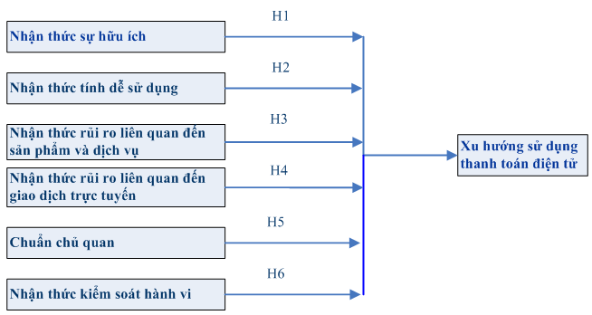
Hình 2.7 Mô hình xu hướng sử dụng thanh toán điện tử (Lê Ngọc Đức, 2008)
(2) Khảo sát các yếu tố tác động đến sự sẵn sàng của Thương mại điện tử, của tác giả Phạm Bá Huy, Luận Văn Thạc Sĩ 2004
Tác giả Phạm Bá Huy (2004) đã xác định những nhân tố ảnh hưởng đến xu hướng thay đổi thái độ sử dụng thương mại điện tử, dựa theo mô hình chấp nhận sử dụng thương mại điện tử E-CAM gồm: các kiến trúc nội sinh như nhận thức sự hữu ích, nhận thức tính dễ sử dụng, hành vi ý định, và các kiến trúc ngoại sinh như thiết kế giao diện, các điều kiện thuận tiện, nhận thức rủi ro liên quan đến giao dịch trực tuyến, nhận thức rủi ro liên quan đến sản phẩm dịch vụ ( trích dẫn từ Khảo sát một số yếu tố tác động đến xu hướng sử dụng thanh toán điện tử, của tác giả Lê Ngọc Đức, 2008)
- Các yếu tố tổ chức ảnh hưởng đến sẵn sàng và thực hiện thương mại điện tử của doanh nghiệp, của tác giả Nguyễn Thanh Hùng, Luận văn tiến sĩ 2009
Tác giả Nguyễn Thanh Hùng (2009) trong nghiên cứu của mình đã đưa ra 2 khái niệm về thực hiện thương mại điện tử đơn giản và thực hiện thương mại điện tử tinh vi. Yếu tố Định hướng thị trường và sẵn sàng thương mại điện tử tác động dương đến việc thực hiện thương mại điện tử đơn giản. Yếu tố thực hiện thương mại điện tử tinh vi sẽ bị tác động bởi yếu tố sẵn sàng thương mại điện tử và thực hiện thương mại điện tử đơn giản. Trong đó, yếu tố Định hướng học tập sẽ ảnh hưởng đến tính đổi mới và định hướng thị trường của doanh nghiệp. Mặc khác, tính đổi mới sẽ tác động đến nhận thức lợi ích của doanh nghiệp. Các yếu tố Nhận thức lợi ích và Định hướng thị trường sẽ tác động đến mức độ sẵn sàng thương mại điện tử của doanh nghiệp.
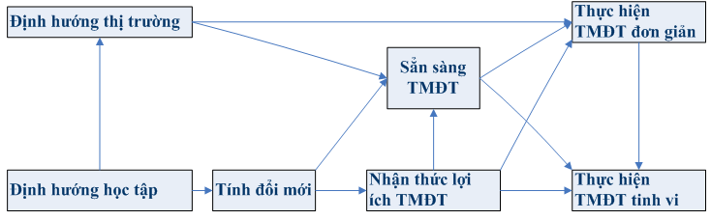
Hình 2.8 Mô hình yếu tố tổ chức ảnh hưởng đến sẵn sàng và thực hiện thương mại điện tử của doanh nghiệp (Nguyễn Thanh Hùng, 2009)

2.3.2 Các nghiên cứu ngoài nước
(1) Khung nghiên cứu sự thỏa mãn khách hàng trong mua sắm qua mạng của Matthew K O Lee và Christy M K Cheung (2005)
Matthew K O Lee và Christy M K Cheung (2005) dựa trên mô hình TRA và TPB, sự thỏa mãn khách hàng trong mua sắm qua mạng được tác động bởi 3 yếu tố chính là chất lượng thông tin, chất lượng hệ thống và chất lượng dịch vụ.
Trong đó độ chính xác và nội dung thông tin, hình thức thể hiện và việc cập nhật thường xuyên là các yếu tố chính ảnh hưởng đến chất lượng thông tin.
Chất lượng hệ thống được tác động bởi các khái niệm thành phần: tính định hướng,dễ sử dụng, thời gian hồi đáp và mức độ an toàn.
Chất lượng dịch vụ được thể hiện qua các khái niệm thành phần: tính hổ trợ khách hàng, tính trách nhiệm, độ đảm bảo chất lượng và mức độ chăm sóc khách hàng.
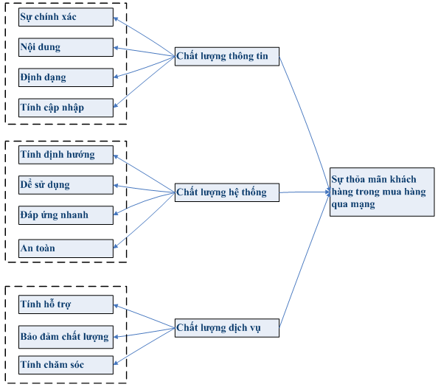Hình 2.9 Mô hình sự thỏa mãn khách hàng trong mua sắm qua mạng (Matthew K O Lee và Christy M K Cheung, 2005)
(2) Hành vi người tiêu dùng trong mua hàng qua mạng của tác giả Hasslinger và các cộng sự (2007)
Hasslinger và cộng sự (2007) đã khảo sát hành vi người tiêu dùng thông qua việc nghiên cứu hành vi mua sách qua mạng của sinh viên đại học Kristianstad, Thụy Điển dựa trên mô hình tin cậy đối với khách hàng mua sắm qua internet của Matthew K O Lee (2001). Kết quả nghiên cứu chỉ ra 3 khái niệm thành phần: Giá cả, Sự tiện lợi và Sự tin cậy ảnh hưởng tích cực đến hành vi của người tiêu dùng.
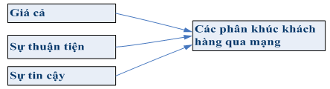
Hình 2.10 Mô hình hành vi người tiêu dùng trong mua hàng qua mạng (Hasslinger và cộng sự 2007)
(3) Vai trò của lòng tin cậy trong hành vi mua hàng qua mạng của người tiêu dùng: viễn cảnh của mô hình TAM của Tzy-Wen Tang và Wen-Hai Chi (2005)
Tzy-Wen Tang và Wen-Hai Chi (2005) đã mở rộng mô hình TAM để khảo sát vai trò của lòng tin cậy trong hành vi mua hàng qua mạng của người tiêu dùng. Bên cạnh yếu tố Nhận thức sự hữu ích và Nhận thức tính dễ sử dụng, các tác giả đề xuất đưa vào mô hình TAM yếu tố lòng tin cậy. Cụ thể là lòng tin cậy sẽ tác động tích cực đến thái độ của người tiêu dùng trong hành vi mua hàng qua mạng.
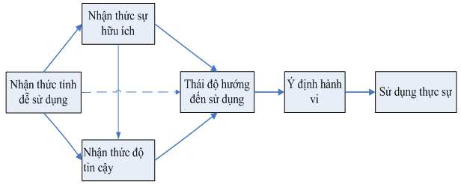Hình 2.11 Mô hình lòng tin cậy trong hành vi mua hàng qua mạng của người tiêu dùng (Tzy-Wen Tang và Wen-Hai Chi, 2005)
(4) Ngoài các yếu tố Hữu dụng và Dễ sử dụng: Mở rộng mô hình TAM cho bối cảnh World-Wide-Web của Moon Ji Won và Kim Young Gul (2001)
Moon Ji Won và Kim Young Gul (2001) đã mở rộng mô hình TAM trong trường hợp World-Wide-Web. Bên cạnh yếu tố Nhận thức sự hữu dụng và Nhận thức tính dễ sử dụng, các tác giả đề xuất yếu tố Nhận thức sự thích thú (Perceived Playfulness) vào mô hình TAM mở rộng cho trường hợp World-Wide-Web.
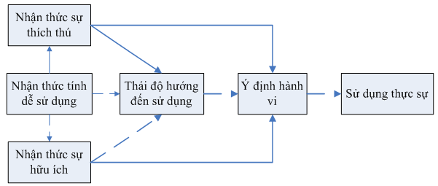Hình 2.12 Mô hình mở rộng mô hình TAM cho World-Wide-Web (Moon Ji Won và Kim Young Gul, 2001)
(5) Nghiên cứu sự chấp nhận sử dụng dịch vụ chính phủ điện tử ở Kuwait áp dụng mô hình UTAUT của Suha A. & Annie M., 2008
- Suha A. & Annie M. (2008) đã dựa trên mô hình UTAUT, sự chấp nhận sử dụng dịch vụ chính phủ điện tử được khảo sát trên 3 khái niệm thành phần chính là: Nhận thức sự hữu ích, Nhận thức tính dễ sử dụng, Ảnh hưởng xã hội. Ngoài ra các yếu tố nhân khẩu như tuổi, giới tính, trình độ học vấn và kinh nghiệm sử dụng internet cũng ảnh hưởng tích cực đến sự chấp nhận dịch vụ.
    - Nhận xét chung về các nghiên cứu trước đây
Do sự khác biệt giữa phạm vi và nội dung đề tài, cũng như những đặc thù về kinh tế, xã hội ở thời điểm nghiên cứu mà các nghiên cứu trước đây, bên cạnh các đóng góp mang tính tham khảo cho đề tài, thì chúng vẫn có những khoảng cách nhất định với đề tài nghiên cứu. Bảng tổng kết 2.2 sẽ chỉ ra các khoảng cách đó.
- Các nghiên cứu trong nước: khi nghiên cứu các yếu tố ảnh hưởng đến xu hướng sử dụng các sản phẩm công nghệ thông tin thường sử dụng các lý thuyết và mô hình chấp nhận công nghệ như TRA, TPB, TPR, TAM, TAM2, E-CAM,…
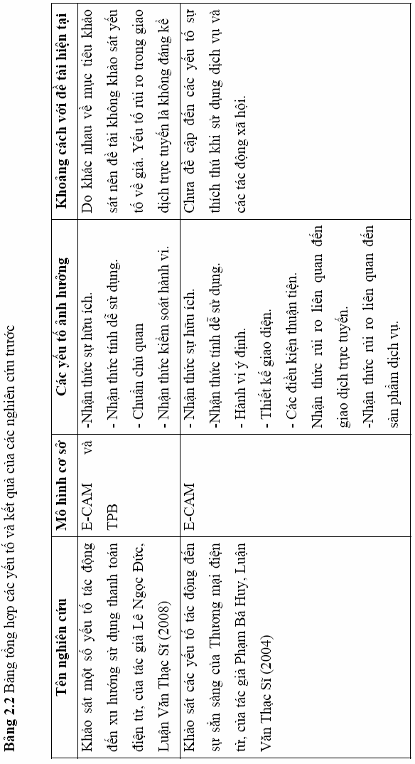
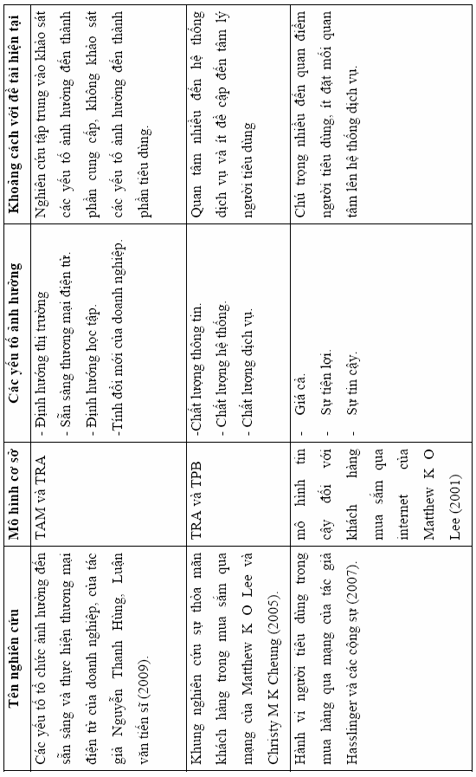
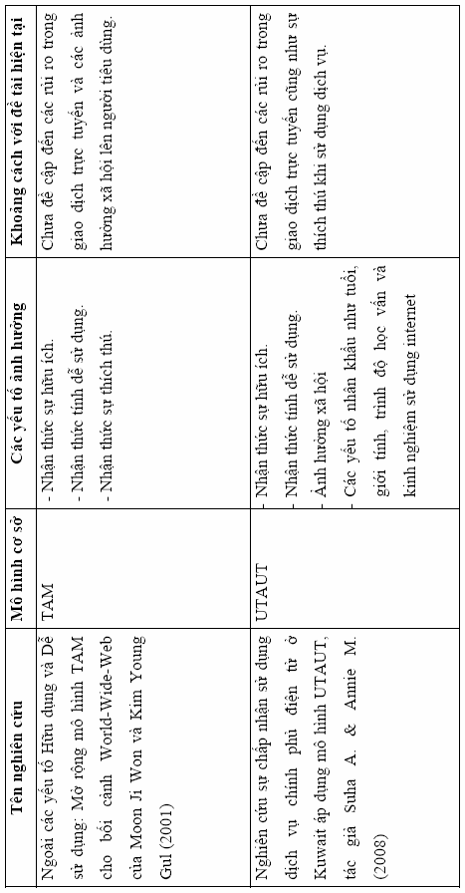
Về phương pháp nghiên cứu: các nghiên cứu này thường sử dụng phương pháp hồi quy đa biến để kiểm định mối quan hệ nhân quả giữa biến phụ thuộc với biến độc lập.
- Các nghiên cứu ngoài nước: khi nghiên cứu về sự chấp nhận sử dụng các sản phẩm công nghệ thông tin cũng dùng các mô hình chấp nhận công nghệ như TPR, TAM,TAM2, E-CAM, UTAUT. Trong đó, UTAUT là mô hình khá mới được tổng hợp từ các mô hình trước đó.
Về phương pháp nghiên cứu: các nghiên cứu này thường khá đa dạng trong phương pháp nghiên cứu có trường hợp sử dụng phương pháp hồi quy đa biến, có trường hợp sử dụng phân tích mô hình cấu trúc tuyến tính SEM.
Từ các các lý thuyết mô hình chấp nhận công nghệ ở trên, đặc biệt là UTAUT (Venkatesh và cộng sự, 2003), sẽ được tiến hành nghiên cứu thêm và từ đó đề xuất mô hình nghiên cứu cho đề tài “Nghiên cứu các yếu tố ảnh hưởng đến ý định sử dụng dịch vụ MHĐTQM”.

MÔ HÌNH NGHIÊN CỨU ĐỀ XUẤT
Trong “Nghiên cứu các yếu tố ảnh hưởng đến ý định sử dụng dịch vụ MHĐTQM”, tác giả chọn mô hình chấp nhận công nghệ thông tin hợp nhất (UTAUT) làm cơ sở nền tảng. Trong đó tác giả giữ lại hai yếu tố quan trọng “Mong đợi về sự nỗ lực” và “Ảnh hưởng xã hội”. Trong phạm vi khảo sát của đề tài tác giả chỉ dừng lại ở mức độ khảo sát ý định sử dụng dịch vụ mua hàng qua mạng, nên các yếu tố về “Điều kiện thuận lợi” và “Sử dụng thật sự” của mô hình UTAUT (Venkatesh và cộng sự, 2003) không được đưa vào khảo sát.
Nghiên cứu mở rộng mô hình TAM đối với trường hợp World-Wide-Web (Moon J.W & Kim Y.G, 2001), tác giả chọn khái niệm nhận thức sự thích thú (Perceived Enjoyment).
- Dựa vào mô hình “Các yếu tố ảnh hưởng đến người tiêu dùng trực tuyến” (Hasslinger và các cộng sự, 2007) tác giả chọn hai yếu tố Mong đợi về giá (Perceived Price) và nhận thức tính thuận tiện (Perceived Convenience).
- Dựa vào mô hình chấp nhận thương mại điện tử E-CAM (Joongho Ahn, Jinsoo Park, Dongwon Lee, 2001), khái niệm nhận thức rủi ro liên quan đến sản phẩm/dịch vụ (Perceived risk of use products/services) được đưa vào mô hình vì đây là yếu tố quan ngại quan trọng quyết định đến sự chấp nhận MHĐTQM.
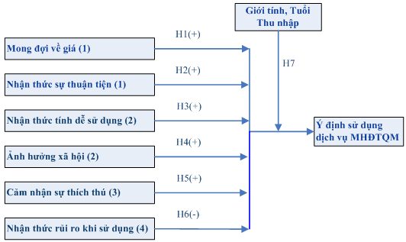
Hình 2.13 Mô hình nghiên cứu đề xuất
Ghi chú:
(1) Các yếu tố dựa trên mô hình “Các yếu tố ảnh hưởng đến người tiêu dùng trực tuyến” (Hasslinger và cộng sự, 2007).
(2) Các yếu tố dựa trên mô hình UTAUT (Venkatesh và cộng sự, 2003).
(3) Yếu tố dựa trên mô hình TAM mở rộng cho WWW (Moon Ji Won và Kim Young Gul, 2001).
(4) Yếu tố dựa trên mô hình E-CAM (Joongho Ahn, Jinsoo Park, Dongwon Lee, 2001).
- Dựa vào mô hình chấp nhận công nghệ hợp nhất (UTAUT), nhóm các yếu tố nhân khẩu như giới tính, tuổi được chọn. Tác giả thêm vào yếu tố Thu nhập vì trong lãnh vực MHĐTQM thu nhập của người tiêu dùng cũng là một yếu tố nhân khẩu quan trọng tác động đến ý định sử dụng của họ.
Mô hình nghiên cứu đề xuất được sơ đồ hóa như hình 2.12.
Bảng 2.3 Tổng hợp các yếu tố nghiên cứu
Yếu tố | Mô tả | Các tham khảo
Nhận thức về giá | Giá cả của sản phẩm trên web so với giá ở các cửa hàng là yếu tố cần quan tâm của người tiêu dùng qua mạng. | Hasslinger và cộng sự, 2007  Oded Lowengart và cộng sự 2001
Nhận thức về sự thuận tiện | Việc mua hàng qua mạng sẽ mang lại thuận tiện cho người tiêu dùng, họ không còn bị giới hạn về thời gian và địa điểm khi mua sắm. | Hasslinger và cộng sự, 2007
Nhận thức tính dễ sử dụng | Khả năng tương tác giữa các trang web bán hàng qua mạng và người tiêu dùng, tính chất dễ dàng thao tác khi thực hiện tìm kiếm và giao dịch. | Venkatesh và cộng sự, 2003  Davis và các cộng sự, 1992  Lê Ngọc Đức, 2008  Moon Ji Won và cộng sự, 2001  Suha A. và cộng sự, 2008  Dellaert và cộng sự, 2004
Ảnh hưởng xã hội | Sự giới thiệu sử dụng của bạn bè, người than đồng nghiệp. | Venkatesh và cộng sự, 2003  Suha A và cộng sự, 2008
Cảm nhận sự thích thú | Cảm giác của người dùng khi sử dụng dịch vụ mua hàng qua mạng. | Phạm Bá Huy, 2004  Moon Ji Won và cộng sự, 2001  Dellaert và cộng sự, 2004
Nhận thức rủi ro khi sử dụng | Các rủi ro phát sinh trong quá trình giao dịch như lộ mật khẩu, lừa đảo qua mạng. | Phạm Bá Huy, 2004  Davis và các cộng sự, 1992  Joongho Ahn và các cộng sự, 2001

    - Mong đợi về giá
Giá cả là cái mà người tiêu dùng phải trả để có được sản phẩm, dịch vụ mong muốn. Mong đợi về giá là đánh giá của người tiêu dùng về những gì mình sẽ đánh đổi với chi phí mà mình phải bỏ ra. Người tiêu dùng sẽ cảm nhận về giá trên hai phương diện: chi phí bằng tiền phải bỏ ra và chi phí cơ hội do phải từ bỏ sử dụng số tiền đó để mua sản phẩm, dịch vụ khác.
Theo mô hình “Các yếu tố ảnh hưởng đến người tiêu dùng trực tuyến”, Hasslinger và các cộng sự (2007) đã đề cập đến việc người tiêu dùng tin rằng mua hàng qua mạng sẽ giúp tiết kiệm tiền bạc và có thể so sánh về giá.
Giả thuyết H1: Mong đợi về giá có tác động dương (+) lên ý định sử dụng dịch vụ MHĐTQM của người tiêu dùng.
    - Nhận thức sự thuận tiện:
Hasslinger và các cộng sự (2007) cũng đã đề cập đến việc người tiêu dùng nhận thấy rằng việc mua hàng qua mạng giúp họ tiết kiệm thời gian, giảm công sức và có thể mua sắm bất kỳ lúc nào.
Giả thuyết H2: Nhận thức sự thuận tiện có tác động dương (+) lên ý định sử dụng dịch vụ MHĐTQM của người tiêu dùng.
    - Nhận thức tính dễ sử dụng
Khái niệm nhận thức tính dễ sử dụng theo mô hình công nghệ TAM của Davis 1986 và UTAUT đề cập đến việc người sử dụng tin rằng việc sử dụng hệ thống, sản phẩm công nghệ thông tin sẽ không đòi hỏi nhiều sự nỗ lực và họ sẽ cảm thấy dễ dàng khi sử dụng sản phẩm. Trong nghiên cứu này, nhận thức tính dễ sử dụng thể hiện ở chỗ người sử dụng cảm thấy dễ dàng khi làm quen, sử dụng dịch vụ MHĐTQM và sẽ dễ dàng để trở thành một người sử dụng thành thạo dịch vụ. Do đó, có thể giả thuyết rằng:
Giả thuyết H3: Nhận thức tính dễ sử dụng có tác động dương (+) lên ý định sử dụng dịch vụ MHĐTQM của người tiêu dùng.
    - Thành phần ảnh hưởng xã hội
Khái niệm ảnh hưởng xã hội được định nghĩa là mức độ mà người sử dụng nhận thức rằng những người quan trọng khác tin rằng họ nên sử dụng hệ thống mới, sản phẩm công nghệ thông tin.
Theo mô hình UTAUT của Venkatesh và cộng sự đưa ra năm 2003, ảnh hưởng xã hội có ảnh hưởng tích cực đến ý định sử dụng. Trong nghiên cứu này, sự ảnh hưởng xã hội được thể hiện qua việc người sử dụng nhận thức rằng những người xung quanh như gia đình, bạn bè, đồng nghiệp, cấp trên hoặc các thể chế khác sẽ ảnh hưởng đến ý định sử dụng dịch vụ MHĐTQM của họ. Do đó, có thể đưa ra giả thuyết:
Giả thuyết H4: Ảnh hưởng xã hội có tác động dương (+) lên ý định sử dụng dịch vụ MHĐTQM của người tiêu dùng.
    - Thành phần nhận thức sự thích thú
Sự thích thú đề cập đến phạm vi trong đó việc sử dụng máy vi tính được cảm nhận thích thú trong việc sử dụng nó (Davis và các cộng sự, 1992). Nhận thức sự thích thú được xem là động cơ bên trong trong việc sử dụng sản phẩm công nghệ thông tin. Theo nghiên cứu của Teo và các cộng sự (1999), nhận thức sự thích thú có tương quan thuận chặt chẽ với mức độ thường xuyên sử dụng internet và sử dụng internet hàng ngày. Theo nghiên cứu của Moon và Kim (2001), nhận thức sự thích thú thể hiện ba thành phần: sự tập trung, sự tò mò và sự thích thú. Họ khám phá ra rằng sự thích thú là tiền đề của động cơ bên trong của việc sử dụng world-wide-web, và khẳng định động cơ bên trong có tương quan chặt chẽ với quyết định sử dụng hệ thống ứng dụng internet. Theo kết quả này, kỳ vọng rằng nhận thức sự thích thú ảnh hưởng đến sự chấp nhận sử dụng dịch vụ MHĐTQM. Từ đó, có thể đưa ra giả thuyết rằng:
Giả thuyết H5: Cảm nhận sự thích thú có tác động dương (+) lên ý định sử dụng dịch vụ MHĐTQM của người tiêu dùng.
    - Thành phần nhận thức rủi ro liên quan đến sản phẩm dịch vụ
Trong mô hình chấp nhận thương mại điện tử (e-CAM) và thuyết nhận thức rủi ro (TPR), nhận thức rủi ro liên quan đến sản phẩm dịch vụ phản ánh sự lo lắng của người tiêu dùng trong việc sử dụng sản phẩm dịch vụ trực tuyến. Các rủi ro khi sử dụng dịch vụ MHĐTQM gồm: lộ thông tin cá nhân, mất account, sản phẩm thực không đúng như suy nghĩ ban đầu khi xem qua trên mạng. Từ đó, có thể giả thuyết rằng:
Giả thuyết H6: Cảm nhận sự rủi ro khi sử dụng có tác động âm (-) lên ý định sử dụng dịch vụ MHĐTQM của người tiêu dùng.
    - Các yếu tố nhân khẩu
Theo nghiên cứu của Venkatesh và các đồng sự (2003), các yếu tố nhân khẩu như giới tính, tuổi có tác động đến các yếu tố ảnh hưởng đến ý định sử dụng của người sử dụng sản phẩm dịch vụ công nghệ thông tin. Tác giả thêm vào yếu tố Thu nhập vì trong lãnh vực MHĐTQM thu nhập của người tiêu dùng cũng là một yếu tố nhân khẩu quan trọng tác động đến ý định sử dụng của họ. Từ đó, có thể hình thành giả thuyết tổng quát như sau:
Giả thuyết H7: Không có sự khác biệt về mức độ tác động của các yếu tố đến ý định sử dụng dịch vụ MHĐTQM theo các yếu tố nhân khẩu như giới tính, tuổi, thu nhập.
  - TÓM TẮT CHƯƠNG 2
Chương 2 giới thiệu các định nghĩa về mua hàng qua mạng cũng như các phương thức thanh toán, giao nhận. Khảo sát tình hình mua hàng qua mạng trên thế giới và Việt Nam. Để xây dựng mô hình nghiên cứu, tác giả đã tìm hiểu từ các mô hình, lý thuyết liên quan như TRA, TPR, TAM, e-CAM, UTAUT cũng như các nghiên cứu trong và ngoài nước. Dựa vào các lý thuyết và nghiên cứu này, tác giả đã đưa ra mô hình nghiên cứu các yếu tố ảnh hưởng đến ý định sử dụng dịch vụ MHĐTQM. Mô hình gồm có năm nhóm yếu tố tác động dương lên ý định sử dụng dịch vụ MHĐTQM là: mong đợi về giá, nhận thức sự tiện lợi, nhận thức tính dễ sử dụng, ảnh hưởng xã hội và cảm nhận sự thích thú, và một yếu tố tác động âm lên ý định sử dụng là nhận thức rủi ro khi sử dụng.

